Проверочная работа на тему «Английский алфавит».
Задание №1. Вставьте пропущенные буквы:

а) A, B, ___, D, E, F, ___, H, I, J, ___, L, M, N, ___, P, Q, ___, S, T, U, ___, W, ___, Y, Z.

б) a, ___, c, d, ___, f, g, h, ___ j, k, l, ___, n, o, ___, q, ___, s, t, ___, v, w, x, ___, z.

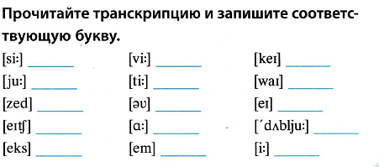
Задание №2.

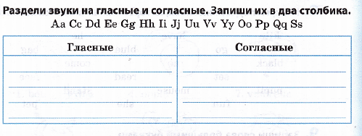
Задание №3:

Задание №4: Допишите, какие буквы идут до и после указанной буквы английского алфавита.

__ С __, __ H __, __ K __, __ T __, __ В __, __ Y __

Задание №5: Напишите свое имя: ________________________________________________

